**ИНТЕГРИРОВАННЫЙ УРОК**

**Темы:**

Правописание окончаний имен прилагательных. Обобщения.

Птицы – наши друзья. Орнитология.

**Цели:**

* Упражнения в написании окончаний имён прилагательных, в распознавании падежей.
* Развивать логическое мышление учащихся.
* Способствовать развитию интереса к предмету.
* Расширить представления детей о перелётных птицах.

**4 «В» класс, СОШ № 96**

**Вандышеваи М.П.**

Оборудование: Таблица по теме имя прилагательное. Картинки с фигурками перелётных птиц. Карточки с текстами о весне.

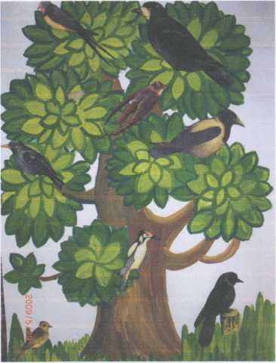

**Ход урока.**

1. **Организационный момент.**

- Сегодня на уроке мы совершим путешествие в страну пернатых друзей, где

будем упражняться в написании окончаний имен

прилагательных, в распознавании падежей.

1. **Чистописание.**

***Лл Лл ла ла ла ло ло ле ле ле.***

***Лазурь, лазурный, ласточка, лебедь.***

Лазурь - синева, краска светло-синего цвета.

Найдите сходство и различие, какое слово лишнее?

Лишнее слово лазурный-имя прилагательное.

1. **Звуко - буквенный анализ слова лазурь.**
2. **Словарная работа.**

-Сейчас мы совершим путешествие в долину птиц.

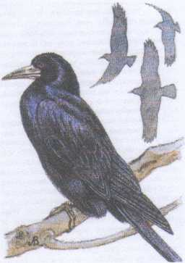

Грач

**Загадки**: Что за весенняя чёрная птица

Трактору чуть ли не на нос садится. ( грач )

Непоседа пёстрая

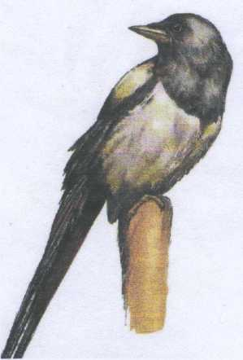

Птица длиннохвостая

Птица говорливая

Самая болтливая. ( сорока )

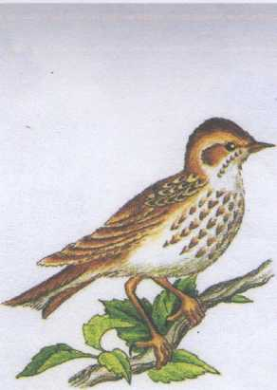

В синем небе голосок

будто маленький звонок.

(жаворонок)

**Запись с комментированием:**

Грач, сорока, жаворонок.

Найдите сходство и различие.( Существительные, одушевлённые, названия птиц, перелётные, сочетание- оро, муж. р., жен. р.)

1. **Работа по развитию речи.**

Грач-первая перелетная птица, которая появляется в марте. Очень полезная, которая истребляет огромное количество вредных жуков.

Запись предложения:

Из разрыхленной трактором земли выкапывает личинки вредителей. Человека не боится.

***(Подчеркните прилагательное волнистой линией, выделите окончание, определите падеж.)***

**Сорока** - она знает ,что её любить не за что. Поэтому строит три гнезда, из хитрости. Два обманных.

Запись предложения: Сорока летит с шумом к обманному гнезду. ( Определите падеж имени прилагательного).

**Жаворонок** - Прилетели, разбились на пары и полилась с неба хрустальная песенка. Он поёт и словно сам воздух поддерживает на лету крошечное трепещущее тельце. (Назовите прилагательные определите падеж.)

**Упражнение «Составьте пару».**

Звонкий Грач

суетливый сорока

говорливая жаворонок

1. Разбор по составу

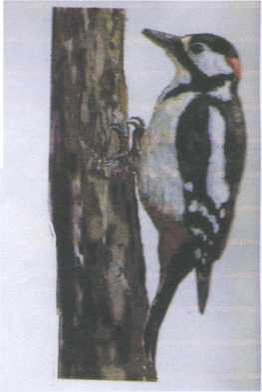

1. Подбор синонимов. (Грач суетливый, беспокойный. Сорока говорливая, болтливая. Жаворонок звонкий, голосистый.)

От чего зависит окончание имен прилагательных?

1. **Письмо с комментированием:**

К дереву летит небольшая птица .Летит дятел несёт в клюву сосновую шишку. (2 ученика разбирают предложения по членам предложения и по частям речи.)

Голоса для пения природа для дятла не отпустила. А как весну прославлять? И вот покатилась по лесу барабанная дробь. Он ведь квартиры готовит для птиц.

А почему птицы поют весной? (Они радуются прилёту к родным местам, зазывают самочек, показывают, что заняли свои гнёзда.)

О каких перелётных птицах можно сказать, что их песни льются перегоняя друг друга. (Соловьи, журавли, гуси)

1. **Физминутка**. Руки подняли и помахали -это деревья в лесу.

Руки согнули, кисти встряхнули—ветер сбивает росу.

В стороны руки- плавно помашем-это к нам птицы летят.

Как они сядут-тоже покажем. Руки сложили назад.

1. **Знакомство с новым словом.**

Птицы- это песнь и полет. Птицы-это тайна и красота.

Наука, изучающая птиц называется - орнитологией.

1. **Работа по учебнику.**

Упр. № 278- по заданию-устно.

Упр. № 275-письменно

Интересный рассказ, смешной разговор, весенний день . А какие прилагательные с удвоенной нн вы знаете?

Длинный, ранний, утренний, осенний.

1. **Самостоятельная работа.**

Просклоняйте прилагательное с существительным:

1. ряд—весенний день
2. ряд—раннее утро
3. ряд—чудесная погода Взаимопроверка.
4. **Игра «Не подведи свой ряд». Перфокарты.**

В ближнюю рощу ( В. п.)

Ранней весной (Т. п.) По лесным тропинкам (Д.п.) Тёмная туча (И. п.)

1. **Итог урока.**
   1. Что надо сделать, чтобы правильно написать окончание прилагательного? Молодцы! Вы старались и хорошо работали. Совсем скоро птицы подарят вам свои песни, радость и красоту. Все вы знаете птиц, любите их и ждёте. И нам надо не забывать заботиться о наших пернатых друзьях.